

Agrupamento Vertical de Escolas do Sudeste do Concelho de Baião

Avaliação Sumativa – 2º Período
Matemática – 1º Ano
Nome: __________________________________________________Class. : _________________________
Data: __________________________________________________ O Prof. : _________________________

- Pinta 9 .

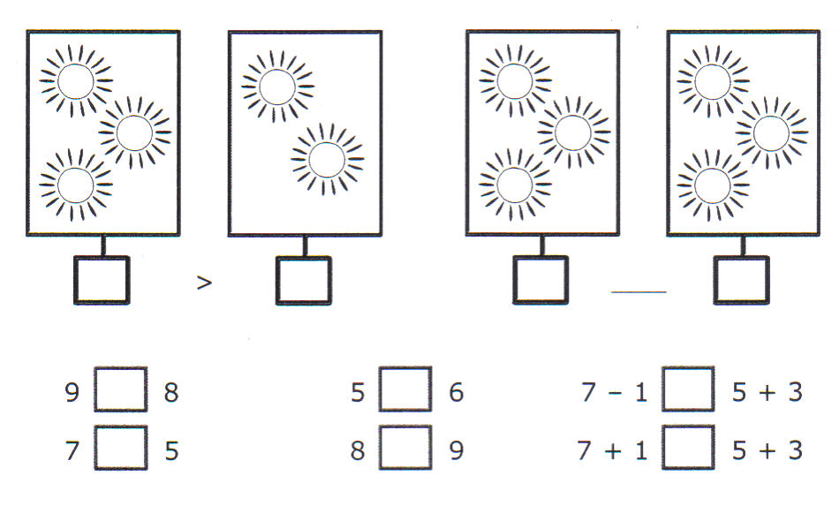
- Coloca os sinais de <,> ou = e completa.

- Tem em atenção os números seguintes.
7 2 9 6 3 4

  - Escreve-os por ordem crescente
______ < ______ < ______ < ______ < ______ < ______
  - Escreve-os por ordem decrescente.
______ > ______ > ______ > ______ > ______ > ______

- Completa os quadros.

Antes |  | Depois |  | Antes |  | Depois
 | 2 |  |  |  | 6
 | 5 |  |  |  | 7
 | 8 |  |  |  | 4
 | 3 |  |  |  | 3

- Une os pontos que formam 8
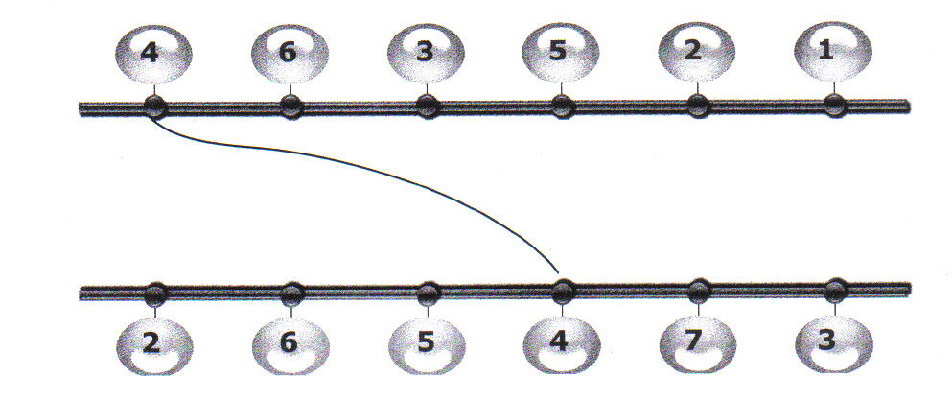

- Completa conforme o exemplo.
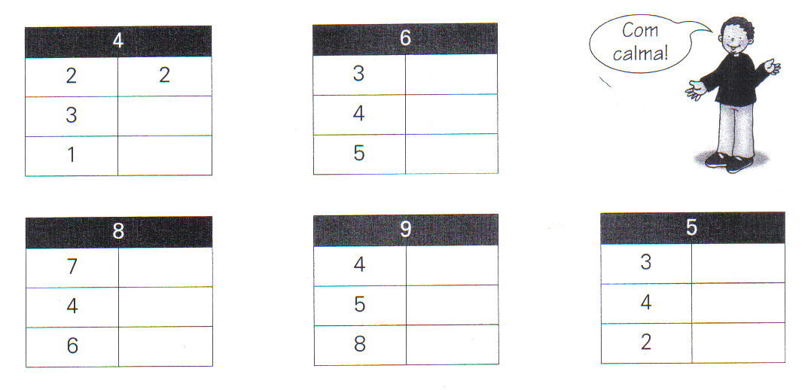

- Completa a decomposição do 7.
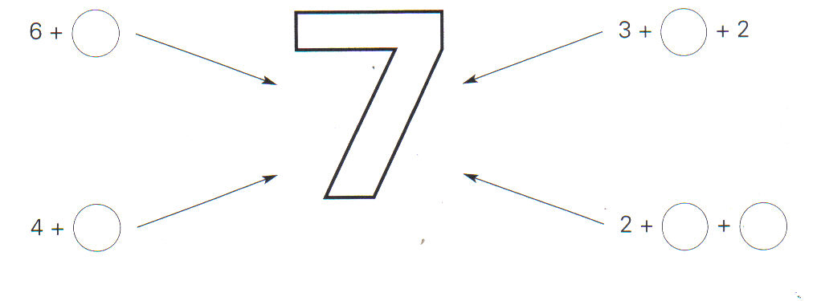

- Decompõe os números seguintes.
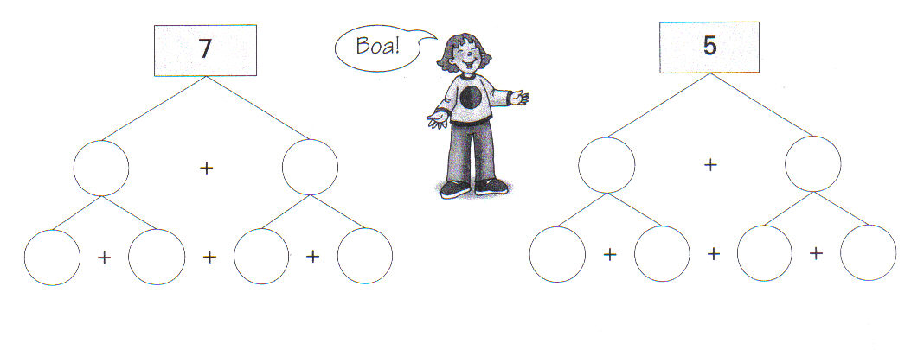

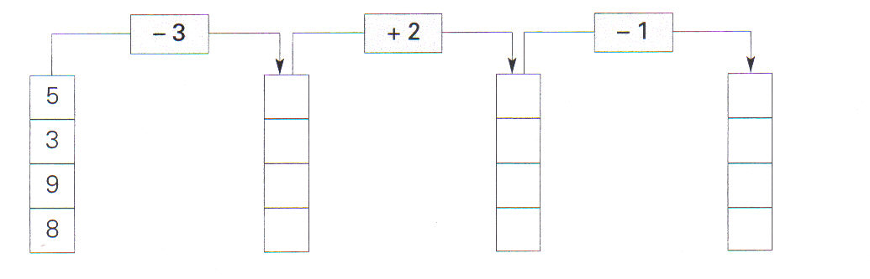
- Calcula e completa.

4

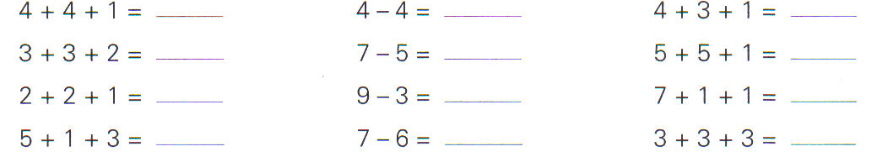
- Efectua.
6
3

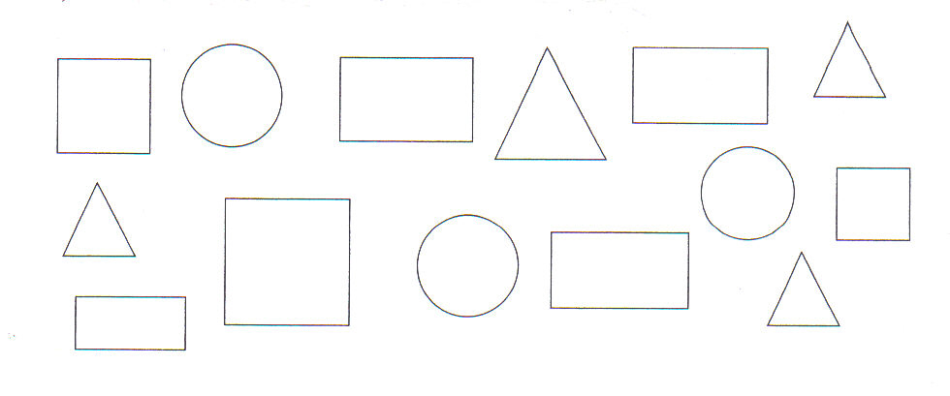
- Pinta de verde os quadrados, de azul os círculos, de amarelo os triângulos e de vermelho os rectângulos

- Na mesa pequena estão 4 livros.
Na mesa grande estão 3 livros.
Quantos livros estão nas duas mesas?
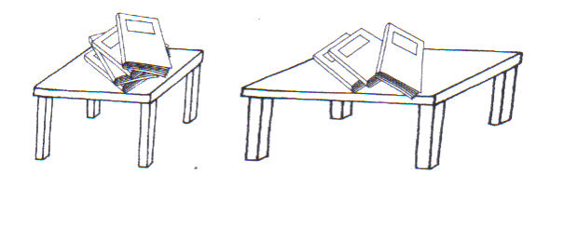

R: _____________________________________________________________________________


- De um saco onde estavam 9 amêndoas tiraram-se 4.
Quantas amêndoas ficaram no saco?

R: _____________________________________________________________________________

